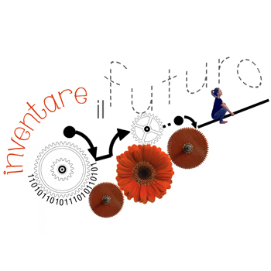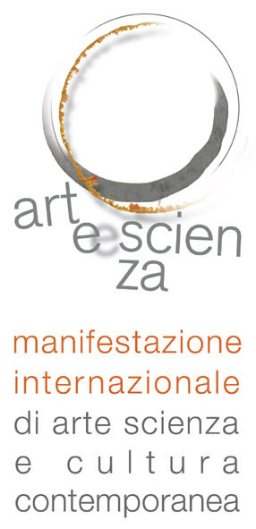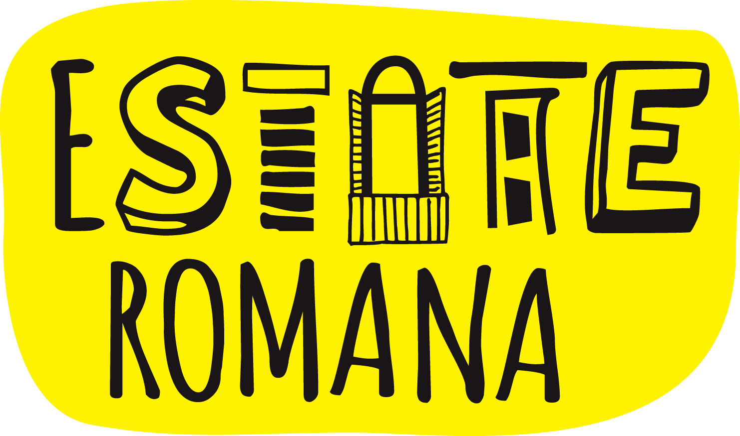

**COMUNICATO STAMPA**

alla c.a. redazione spettacoli

**Festival ARTESCIENZA 2017**“INVENTARE IL FUTURO”

Roma, 17-22 luglio // 9 settembre-28 ottobre 2017

*Goethe-Institut Rom, Conservatorio di Musica Santa Cecilia,*

*Teatro Vascello, Parco della Musica e altre sedi*

**Una Festa di Mezza Estate apre lunedì 17 luglio la nuova edizione del Festival ArteScienza animando il Goethe-Institut Rom di installazioni sonore *site specific*, concerti, perfomance e incontri fino a tarda sera per una inaugurazione all’insegna dell’innovazione e della ricerca artistica.**

***“Inventare il futuro”* è il titolo della nuova edizione del Festival che proseguirà fino al 22 luglio per riprendere poi dal 9 settembre al 28 ottobre nei vari spazi della città, fra scenari inconsueti e innovazioni artistiche, valorizzando ambienti e ospitando artisti e personalità della cultura musicale internazionale.**

*Roma, luglio 2017 -* ***INVENTARE IL FUTURO***, questo il titolo della nuova edizione di **ArteScienza** la rassegna internazionale di arte scienza e cultura contemporanea, organizzata dal **Centro Ricerche Musicali – CRM** che si svolgerà nell’ambito dell’Estate Romana in diversi spazi della città, per una prima parte dal 17 al 22 luglio, e poi dal 9 settembre al 28 ottobre con originali **installazioni *site specific*, performance, concerti, masterclass e danza** e all’insegna della relazione fra le arti contemporanee. L'iniziativa è parte del programma dell'Estate Romana promossa da Roma Capitale Assessorato alla Crescita culturale e realizzata in collaborazione con SIAE.

Scenari variegati e inconsueti caratterizzeranno la manifestazione, valorizzando gli ambienti che la ospitano – principalmente il **Goethe-Institut Rom** con cui il CRM consolida una preziosa collaborazione, **il Conservatorio di Musica Santa Cecilia, il Teatro Vascello il Parco della Musica** -, con innovazioni artistiche, interpreti e personalità della cultura internazionali. “*Lo scenario ideativo di Artescienza 2017* – spiegano i curatori della rassegna **Michelangelo Lupone e Laura Bianchini** –*punta sull’invenzione come ‘farmaco intelligente’ che mira a sanare le criticità del presente in una prospettiva futura e come ‘inventio’ (ritrovamento) che tenda a facilitare il lavoro, a migliorarne i prodotti, a produrne di nuovi”.*

Di particolare interesse è il progetto ***“Il giardino dei suoni segreti”*** che presenta quattro installazioni sonore *site specific*, nei giardini del Goethe-Institut, realizzate per ArteScienza da giovanissimi musicisti e compositori nell’ambito del progetto “Sillumina” della Siae. È proprio con questi nuovi lavori – realizzati da **Elena D’Alò**, **Flavia Massimo**, **Giuseppe Desiato**, **Claudio Panariello** –che il Festival **si inaugura lunedì 17 luglio** (ore 20) per una serata pensata come una ***Festa di Mezza Estate*** che andrà avanti fino a mezzanotte. Quattro lavori interattivi, ispirati agli elementi dell’aria e dell’acqua, e ai temi della scoperta e del dialogo combinano e integrano la forma plastica dell’opera d’arte alla musica, ai mezzi di diffusione del suono e al contesto ambientale. Le installazioni risponderanno e si modificheranno in relazione alla presenza e/o all’azione del visitatore creando un percorso sensoriale, capace di attirare e allo stesso tempo guidare il pubblico alla scoperta del giardino e dei suoi segreti. A seguire fino a mezzanotte nei vari spazi dell’istituto tedesco sarà un continuo alternarsi esposizioni, performance di danza (con i nuovi lavori di due giovani coreografi *Bared* di Giordano Novielli e *Link* di Maria Giovanna Esposito) concerti di musica e live electronics, incontri con il pubblico e un omaggio, quello a Jean Claude Risset, pioniere della computer music, scomparso lo scorso novembre e che con il CRM ha condiviso importanti progetti di ricerca.

**Mercoledì 19 luglio** ancora al Goethe-Institut Rom (ore 21.30 Auditorium) per il concerto dal titolo ***All’improvviso*** che presenta **due nuove perfomance di Alvise Vianello Sinivia** (Electro*polis_Città nuova* musica elettroacustica e improvvisazioni spazializzate) *e* **Pasquale Citera**(*Come ascoltare i dormiveglia delle vedove* per pianoforte e live electronics)*.* Da un lato, per la novità di Sinivia, una rilettura contemporanea dei principi del Futurismo, dall’altro in Citera lo stato di “dormiveglia” di chi ha più passato che futuro con immagini sonore frammentarie e discontinue, reali e risonanti, che creano un universo sonoro dinamico e cangiante, al confine tra realtà e immaginazione.

**Venerdì** **21 luglio** all’Auditorium del Goethe (ore 21.30) il concerto dell’**Ensemble Mosaïk**, gruppo sperimentale tedesco che nell’arco di vent’anni è diventato una delle principali formazioni di musica contemporanea di alto profilo artistico, spesso a stretto contatto con i compositori di oggi per cui hanno eseguito diverse prime assolute. In questo concerto l’ensemble presenta sei lavori tutti in prima italiana di giovanissimi compositori europei e americani che lavorano nel campo della contemporanea ed elettroacustica.

Fra i vari artisti che animeranno questa prima parte del Festival, anche i due compositori **Lidia Zielinska**, artista polacca di grande spessore artistico dedita alla ricerca e alla formazione, e **Pierre Jodlowski** anche’egli di origine polacca ma radicato in Francia, che nella sua musica affronta temi e problematiche della nostra società. I due saranno protagonisti il 21 luglio di una masterclass al Conservatorio di Musica Santa Cecilia, e **sabato 22** (ore 21.30) del concerto al Goethe-Institut Rom con loro musiche in prima italiana: della Zielinska saranno eseguiti tre brani per flauto, sassofono ed elettronica, di Jodlowski ***Ombra della mente*** uno spettacolo di teatro musicale **su testi di Alda Merini** tratti da *Delirio amoroso*, *Dopo tutto anche tu*.

Dopo la pausa estiva il Festival riprende a settembre e prosegue ad ottobre con una serie di concerti e perfomance: il **9 settembre** al Teatro Vascello l’**Ars Ludi** festeggia i suoi primi trent’anni di attività con un concerto-viaggio che parte dall’incontro fra un’elettronica ormai quasi “antica” di giradischi, bobine e oscillatori e le percussioni rudimentali di *Imaginary Landscape* *n. 2 e n. 3* di John Cage, passa per *Spiral* di Karlheinz Stockhausen, per solista, onde radio e spazializzazione del suono, ispirato al suono prodotto dal movimento dei pianeti, e approda ad *Anima di Metallo* di Luigi Ceccarelli, un lavoro virtuosistico dedicato a questo ensemble.

Ancora al Teatro Vascello il **15 settembre** (ore 21, repliche il 16 e 17) per la prima assoluta di ***Corpus 2.0***, una ricerca sul corpo come mezzo espressivo fra musica, danza e *virtual set* che vede confrontarsi la compagnia di danza Excursuscon la musica di **Michelangelo Lupone**, le coreografie e la regia di **Ricky Bonavita** e la scenografia interattiva dell’artista **Licia Galizia.**

Senza dubbio originale è l’appuntamento del **22 settembre** con gli studenti del Liceo scientifico “Teresa Gullace Talotta” che saranno protagonisti con il loro originale **Coro di smartphones** alla prima italiana di ***Geek-Bagatelles*** del francese **Bernard Cavanna**, opera partecipativa per orchestra e coro di smartphones che rielabora frammenti estratti dalla *Nona Sinfonia* di Beethoven. L’opera sarà data in prima italiana al Parco della Musica il 13 ottobre per RomaEuropa Festival, grazie alla collaborazione di una rete di eccellenze nazionali e internazionali impegnate nella ricerca in ambito sonoro e tecnologico, che vede affiancarsi il Centro Ricerche Musicali al GRAME - centre national de création musicale e l’ISA - Istituzione Sinfonica Abruzzese.

Fra le collaborazioni di questa edizione, importante quella con l’**Accademia Nazionale di Santa Cecilia** che accoglierà nella Cavea del Parco della Musica ***A più voci***, installazioni sonore d’arte realizzate con gli spettacolari **Olofoni** (5-8 ottobre), particolarissimi diffusori del suono creati dal CRM, che trasmetteranno esecuzioni storiche dell’Orchestra Nazionale di Santa Cecilia. Dal 5 al 28 ottobre presso il MUSA (Museo degli Strumenti Musicali dell’Accademia Santa Cecilia) sarà invece possibile visitare e interagire con ***Volumi adattivi (Studio III)*** opere adattive scultoreo musicali di Lupone e Licia Galizia. Particolarità di queste opere è la capacità di integrare la forma plastica alla musica e alle tecnologie di diffusione del suono, in grado di trasformarsi nel tempo grazie all’azione del fruitore; è composta da Planofoni® (sistemi planari vibranti, CRM) in legno, rame tecu, ferro e alluminio aeronautico; particolarità è che le parti mobili in metallo possono essere diversamente posizionate dal visitatore dando origine a molteplici forme musicali e plastiche. Il carattere musicale è fluido e incisivo: delicato e lento nelle fasi di evoluzione, rapido e polifonico nelle fasi di variazione della forma plastica. Nell’arco del mese, in occasione dell’esposizione saranno organizzati una serie di colloqui con artisti e ricercatori che rifletteranno con il pubblico sul lavoro di ricerca e le forme d’arte realizzate dal CRM per quest’occasione.

A chiudere il Festival il 28 ottobre alla Sala Accademica del Conservatorio, sarà la volta del **Quartetto Guadagnini** che eseguirà in prima italiana ***Hidden*** della compositrice israeliana Chaya Czernowin, docente presso la Harvard University (USA) e per la prima volta a Roma.

A completare la programmazione del Festival, si segnalano le **masterclass** con alcune personalità di spicco a livello internazionale e legate alla ricerca musicale: in programma al **Conservatorio Santa Cecilia di Roma dal 24 al 28 ottobr**e in programma *Comporre con GRM Tools*a cura di Emmanuel Favreau, direttore scientifico dell’INA-GRM di Parigi; *Il Linguaggio FAUST per la composizione musicale* di Yann Orlarey; *HIDDEN. Composing Sound and Space Of Sound*di Chaya Czernowin, e il 25 ottobre al Liceo scientifico “Teresa Gullace Talotta” l’incontro *FAUST e Geek Bagatelles*a cura di Yann Orlarey.

**Info**: www.crm-music.it , [www.artescienza.info](http://www.artescienza.info)

[comunicazione@crm-music.it](mailto:comunicazione@crm-music.it) [www.facebook.com/artescienzacrm](http://www.facebook.com/artescienzacrm), tel. 06 45563595

**Biglietti:** Goethe-Institut : Performance, spettacoli, concerti € 10 (ridotto € 8), installazioni sonore € 3. Le installazioni del “Giardino dei suoni segreti” saranno attive dal 17 al 22 luglio tutti i giorni dalle ore 20 alle 23. Durante le serate al Goethe rimarrà aperta la Caffetteria, che proporrà Apericena in convenzione con ArteScienza.

Teatro Vascello: spettacoli € 15 (ridotto € 12). Tutte le altre manifestazioni sono ad ingresso gratuito.

**Ufficio stampa**: Sara Ciccarelli, cell. 339 7097061, sara.ciccarelli@fastwebnet.it

::::::::::::::::::::::::::::::::::

**PROGRAMMA**

**17 luglio  
GOETHE-INSTITUT ROM**

Giardini, Sala conferenze, Auditorium - dalle ore 20.00 alle ore 24  
  
**FESTA DI MEZZA ESTATE  
artescienza** accoglie il pubblico negli spazi multifunzionali del Goethe-Institut con esposizioni, installazioni sonore d’arte, performance, concerti, incontri con il pubblico che animeranno l’edificio fino a mezzanotte

Giardini, Sala conferenze dalle ore 20 alle ore 20.50

**COLLOQUI CON ...**

**Elena D’Alò, Claudio Panariello**, **Flavia Massimo, Giuseppe Desiato**

sul progetto IL GIARDINO DEI SUONI SEGRETI, installazioni sonore *site specific* realizzate per i giardini del Goethe-Institut

Auditorium ore 21.00   
**AZIONI E VIBRAZIONI**  
Concerto a cura di Silvia Lanzalone

Musica di **Mauricio Kagel**, **Antonio Russo** (*)  
**Marco Martino** trombone / **Antonio Russo** live electronics, **Chiara Amici** assistente musicale

In collaborazione con il Conservatorio di Salerno

Auditorium ore 21.35

**BAGLIORI DI SUONO**   
Concerto a cura di Francesco Scagliola  
Musica di **Roberto Cassano**, **Daniele De Virgilio**, **Antonio Grilli**, **Francesco Marchionna**  
**Roberto Cassano**, **Daniele De Virgilio**, **Antonio Grilli**

In collaborazione con il Conservatorio di Bari

Giardino basso ore 22.15

**DANZA A TRATTI**

Musica – Danza

Due eventi performativi, il primo nel giardino basso e il secondo nel giardino alto, che rifuggendo le definizioni tradizionali, si collocano in un ambito interdisciplinare fra concerto e spettacolo, fra musica e danza von un discreto e raffinato uso dei mezzi tecnologici.

**Massimiliano Mascaro** musica / **Cadavre Exquis**: Giordano Novielli, Lorenzo Giansante, Luca Carnevale coreografia-danza “Bared” (*)

In collaborazione con Accademia Nazionale di Danza e Conservatorio S. Cecilia

Giardino basso – ore 22.30   
**DIALOGO CON JEAN CLAUDE**  
Musica di **Jean Claude Risset**   
**Danilo Perticaro** sassofono

Giardino alto – Lato est ore 22.40

**DANZA A TRATTI**

Musica – Danza

**Virginia Guidi** musica e performer vocalist / **Maria Giovanna Esposito** coreografia “Link” (*) / **Mara Capirci** danza / **Giuseppe Silvi** regia del suono

Giardino alto – Lato ovest, Giardino basso Area fontana, Sala Conferenze ore 22.55  
**IL GIARDINO DEI SUONI SEGRETI**

Installazioni Sonore interattive *site specific* di  
**Elena D’Alò** Ainur” (*#); **Claudio Panariello** Studio in tre fasi (*#); **Flavia Massimo** MutaFORMA (*#)

**Giuseppe Desiato** Geste(*#)

**Giuseppe Silvi** coordinamento

(Le installazioni saranno attive fino al 22 luglio dalle ore 20 alle ore 23)

**19 luglio**  
Auditorium ore 21.30  
  
**ALL’IMPROVVISO**  
**Electro*polis_Città Nuova*** (*)

musica elettroacustica e improvvisazioni spazializzate di **Alvise Vianello Sinivia** | **Paul Ramage**

**Come ascoltare i dormiveglia delle vedove Pasquale Citera** (*)  
per pianoforte e live electronics   
**Arianna Granieri** pianoforte, **Pasquale Citera** live electronics

**21 luglio**  
**CONSERVATORIO SANTA CECILIA**

Masterclass di Composizione

Sala Medaglioni - ore 10.00 – 13.30   
**PIERRE JODLOWSKI Ombra della mente. Criteri artistici e interpretativi**    
  
Sala Medaglioni - ore 15.00 – 18.30  
**LIDIA ZIELINSKA The Inner life of sound**

In collaborazione con EMUFest 2017   
  
  
**GOETHE-INSTITUT ROM** Auditorium  
Ore 21.30   
  
**ENSEMBLE MOSAÏK**  
Musica di **Kaj Duncan David** (**), **Niklas Seidl** (**), **Enno Poppe** (**), **Johan Svensson** (**), **Ashley Fure** (**), **Sarah Nemtsov** (**)  
ENSEMBLE MOSAIK Chatschatur Kanajan violino; Roland Neffe percussioni; Ernst Surberg piano/tastiera; Niklas Seidl violoncello  
  
  
**22 luglio**  
**GOETHE-INSTITUT ROM**

Auditorium - ore 21.30   
  
**OMBRE E CANTI**  
**Lidia Zielinska | Pierre Jodlowski**  
  
**The Inner Life of Sound** (**)  
Musica di **Lidia Zielinska** (**)  
**Gianni Trovalusci** flauto / **Enzo Filippetti** sassofono / **Lidia Zielinska** regia del suono  
  
**Ombra della Mente** (**)  
Spettacolo di **Pierre Jodlowski** su testi di Alda Merini   
**Clara Meloni** soprano / **Megumi Tabuchi** clarinetto basso / **Pierre Jodlowski**, **François Donato** live electronics e luci

*(**) prima italiana***9 settembre**  
**TEATRO VASCELLO**Ore 21.00  
  
**ARS LUDI**  
Concerto 30° Anniversario  
Musica di **Luigi Ceccarelli**, **Karlheinz Stockhausen**, **Marco De Martino** (*), **John Cage**ARSLUDI Antonio Caggiano, Giulio Cintoni, Rodolfo Rossi, Gianluca Ruggeri percussioni

**15 settembre**  
**TEATRO VASCELLO**  
Ore 21.00  
  
**CORPUS 2.0** (*)  
Corpi adattivi | musica – danza – virtual set  
  
**Michelangelo Lupone** musica e disegno dello spazio sonoro / **Ricky Bonavita** coreografia e regia / **Licia Galizia** scenografia interattiva  
  
**Danila Blasi** disegno luci, **Daniele Amenta** e **Yari Molinari** costumi, **Valerio De Vita** assistente coreografia  
**Enrica Felici**, **Francesca Schipani**, **Emiliano Perazzini**, **Yari Molinari**, **Valerio De Vita** danza**Silvia Lanzalone** sistemi interattivi, **Michele Papa** assistente musicale   
  
In collaborazione con Compagnia Excursus, Teatro Vascello  
*L’opera viene replicata il 16 e 17 settembre a cura del Teatro Vascello*  
**22 settembre**  
**LICEO SCIENTIFICO Teresa Gullace Talotta**Ore 10 **UN CORO DI SMARTPHONES**  
Incontro a cura del CRM su GEEK-BAGATELLES di Bernard Cavanna, opera partecipativa per Orchestra e Coro di Smartphones

Anteprima concerto: L’Aquila, Ridotto del Teatro Comunale 12 ottobre ore 18.00

Prima italiana: Roma, Parco della Musica, 13 ottobre ore 21 nell’ambito del RomaEuropa Festival

Orchestra Sinfonica Abruzzese diretta da Gabriele Bonolis, Coro di smartphones a cura degli studenti del Liceo Gullace, diretto da Pierre Bassery: Coordinamento Massimo Massimi  
  
**Dal 5 al 8 ottobre** (orario da precisare)

**PARCO DELLA MUSICA**   
Cavea

**A PIU’ VOCI** Installazione sonora d’arte con Olofoni

Esecuzioni storiche dell’Orchestra Nazionale di Santa Cecilia ed elaborazioni musicali a cura dei compositori del CRM

**Dal 5 al 28 ottobre**

Iniziative in collaborazione con Accademia Nazionale di Santa Cecilia  
**MUSA Museo degli Strumenti Musicali dell’Accademia Santa Cecilia**

Dal lunedì al venerdì ore 11.00 – 17.00 (Giovedì chiuso)  
Sabato e domenica ore 11.00 – 18.00   
  
**VOLUMI ADATTIVI (Studio III)**Installazione scultoreo-musicale adattiva di  
**LICIA GALIZIA | MICHELANGELO LUPONE**  
*Volumi Adattivi* è un’opera interattiva modulabile che integra la forma plastica alla musica, alle tecnologie di diffusione del suono. E’ in grado di trasformarsi nel tempo per azione del fruitore.

**6 ottobre**  
Sala conferenze ore 18.00

**COLLOQUI CON...**personalità della cultura artistica e scientifica sulle forme d’arte musicale realizzate al CRM che esplorano le caratteristiche della materia e d’interattività di alcune opere

**UMBERTO IEMMA** ingegnere  
**Caratteristiche vibrazionali della materia**

**MICHELANGELO LUPONE** compositore **Interattivo/Adattivo/Evolutivo**  
   
  
**Dal 24 al 28 ottobre**  
**CONOSCERE CONOSCERSI**  
Masterclass di Composizione   
Progetto promosso dal MIUR e Ambasciata di Francia, in collaborazione con Centro Ricerche Musicali  
e EMUFest, Conservatorio S. Cecilia

**CONSERVATORIO SANTA CECILIA**   
24 ottobre ore 10.00 – 13.30   
**Comporre con GRM Tools**   
A cura di **Emmanuel Favreau,** INA-GRM   
  
25 ottobre ore 10

**LICEO TERESA GULLACE TALOTTA**

**FAUST e Geek Bagatelles**

A cura di **Yann Orlarey,** GRAME cncm

**CONSERVATORIO SANTA CECILIA**

26 ottobre ore 10.00 – 13.30 **Il Linguaggio FAUST per la Composizione musicale**   
A cura di **Yann Orlarey**  
  
27 ottobre ore 10.00 – 13.30   
**HIDDEN. Composing Sound and Space of Sound I**  
A cura di **Chaya Czernowin**

28 ottobre ore 10.00 - 13.30

**HIDDEN. Composing Sound and Space of Sound II  
Carlo Laurenzi** computer music specialist, IRCAM

*Le masterclass di C. Czernowin e C. Laurenzi sono presentate anche nei Conservatori di Salerno,Trieste e L’Aquila.*

28 ottobre ore 20.30 Sala Accademica  
**HIDDEN** (**)  
Concerto del **QUARTETTO GUADAGNINI**  
Musica di **Chaya Czernowin**Alessandra Cefaliello violoncello; Giacomo Coletti violino; Matteo Rocchi viola; Fabrizio Zoffoli violinoCarlo Laurenzicomputer music specialist

*________________*

*(*#) prima assoluta, commissione ArteScienza nell’ambito del progetto SIAE – SILLUMINA, Bando 2 - Nuove opere*

*(*)* *prima assoluta, commissione ArteScienza   
(**) prima italiana*

*Le masterclass di Jodlowski, Zielinska, Favreau, Czernowin si terranno in lingua inglese*

**STAFF**LAURA BIANCHINI Direzione generale

MICHELANGELO LUPONE Consulenza artistica

LORENZO SENO Consulenza scientifica

EMANUELA MENTUCCIA Assistente di progetto

ALESSIO GABRIELE, SILVIA LANZALONE Computer-Music Specialist

MAURIZIO PALPACELLI Responsabile tecnico

GIUSEPPE SILVI, PASQUALE CITERA Regia del suono

ELENA D’ALO’, VIRGINIA GUIDI, LEONARDO MAMMOZZETTI, MICHELE PAPA, MARCO DE MARTINO, GIUSEPPE DE SIATO, FRANCESCO ZIELLO, MASSIMILIANO MASCARO Assistenti musicali

RICKY BONAVITA, THEODOR RAWYLER Coordinamento danza

SILVIA GUERRISI Segreteria artistica

CHRISTIAN CASSELLA Assistente comunicazione

SARA CICCARELLI Ufficio stampa

IRENE GENTILE Comunicazione integrata e immagine

**Coordinamento Masterclass**   
MICHELANGELO LUPONE Conservatorio S. Cecilia, Roma

SILVIA LANZALONE Conservatorio G. Martucci, Salerno  
PIETRO POLOTTI Conservatorio G. Tartini, Trieste  
MARIA CRISTINA DE AMICIS Conservatorio A. Casella, L’Aquila

**Partner***Con il contributo di*MIBACT Direzione Generale per i Beni Librari gli Istituti Culturali e l’Editoria

SIAE SILLUMINA   
MIUR   
Regione Lazio  
Roma Capitale  
Goethe-Institut

*Altri contributi*- Ambasciata Francia – Institut Français  
- Istituto Polacco di Cultura

*Patrocinio*

- Ambasciata USA

- Istituto Giapponese di Cultura

*Collaborazioni*

- Accademia Nazionale di Santa Cecilia  
- Istituto Svizzero di Roma  
- Compagnia Excursus  
- FGTecnopolo  
- Virtual Consulting

*Convenzioni/collaborazioni didattiche*- Accademia Nazionale di Danza, Roma   
- Conservatorio Santa Cecilia, Roma  
- Conservatorio Martucci, Salerno   
- Conservatorio Piccinni, Bari  
- Conservatorio Tartini, Trieste  
- Conservatorio Casella, L’Aquila

- Conservatorio Verdi, Milano  
- GRAME cncm, Lione- Sapienza Università di Roma – Dipartimento di Design Industriale  
- Università Roma3 – Dipartimento DIMI

- Liceo Scientifico Teresa Gullace Talotta, Roma

*Ideazione e organizzazione* – Centro Ricerche Musicali CRM

**Informazioni***Goethe-Institut*

Performance, spettacoli, concerti € 10  
Ridotto giovani < 26 anni e over 65 € 8  
Installazioni sonore € 3  
Ingresso di cortesia per gli ospiti del Goethe-Institut € 3

*Teatro Vascello:*Spettacoli € 15

Ridotto giovani < 26 anni e over 65 € 12  
  
Tutte le altre manifestazioni sono ad ingresso gratuito

**Luoghi**Goethe-Institut Rom – Via Savoia 15  
Conservatorio Santa Cecilia – Via dei Greci 18  
Teatro Vascello – Via Giacinto Carini 78  
Auditorium Parco della Musica – Viale Pietro De Coubertin 1  
Liceo Teresa Gullace Talotta – Piazza dei Cavalieri del Lavoro 18

CRM T 06 45563595 - [info@crm-music.it](mailto:info@crm-music.it)  
www.artescienza.info



con il contributo di

Ideazione e organizzazione

